Halli Galli  Szent István |  | Halli Galli  Szent István
Halli Galli  Szent István |  | Halli Galli  1000-1038
Halli Galli  1000-1038 |  | Halli Galli  1000-1038
Halli Galli  Szent Imre |  | Halli Galli  Név  Szent Imre
Halli Galli  Szent Imre |  | Halli Galli  Szent László
Halli Galli  Szent László |  | Halli Galli  Szent László
Halli Galli  1077-1091 |  | Halli Galli  1077-1091
Halli Galli  1077-1091 |  | Halli Galli  Szent Piroska
Halli Galli  Szent Piroska |  | Halli Galli  Szent Piroska
Halli Galli  Könyves Kálmán |  | Halli Galli  Könyves Kálmán

Halli Galli  Könyves Kálmán |  | Halli Galli  1095-1116
Halli Galli  1095-1116 |  | Halli Galli  1095-1116
Halli Galli  II. András |  | Halli Galli  II. András
Halli Galli  II. András |  | Halli Galli  1205-1235
Halli Galli  1205-1235 |  | Halli Galli  1205-1235
Halli Galli  IV. Béla |  | Halli Galli  IV. Béla
Halli Galli  IV. Béla |  | Halli Galli  1235-1270
Halli Galli  1235-1270 |  | Halli Galli  1235-1270
Halli Galli  Szent Margit |  | Halli Galli  Szent Margit
Halli Galli  Szent Margit |  | Halli Galli  III. András

Halli Galli  III. András |  | Halli Galli  III. András
Halli Galli  1290-1301 |  | Halli Galli  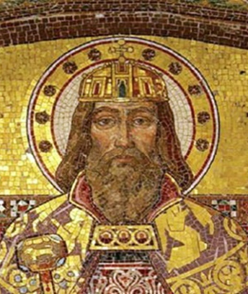  1290-1301
Halli Galli  1290-1301  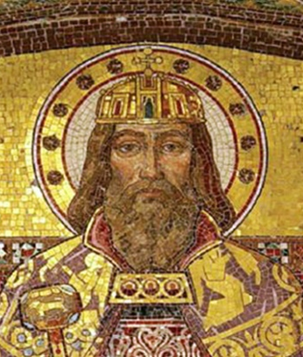 |  | Halli Galli
Halli Galli  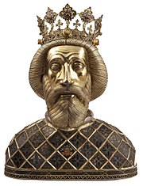 |  | Halli Galli
Halli Galli |  | Halli Galli

Halli Galli  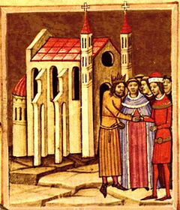 |  | Halli Galli
Halli Galli  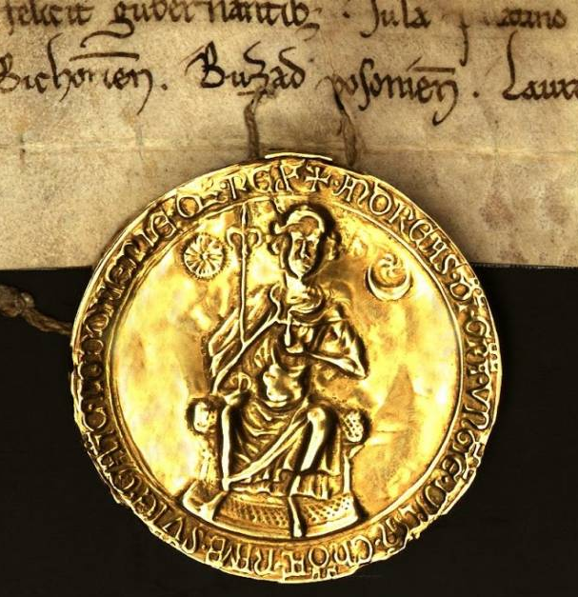 |  | Halli Galli
Halli Galli |  | Halli Galli  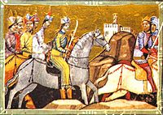
Halli Galli |  | Halli Galli
Halli Galli |  | Halli Galli

Halli Galli  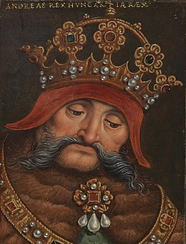 |  | Halli Galli  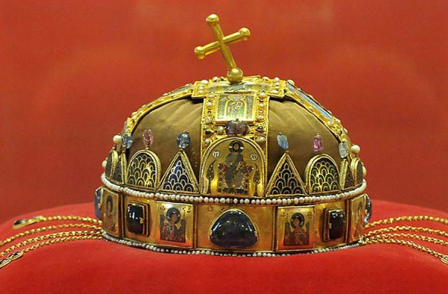
Halli Galli |  | Halli Galli
Halli Galli |  | Halli Galli
Halli Galli |  | Halli Galli  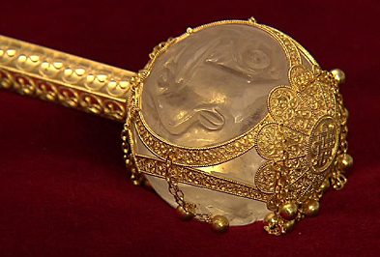
Halli Galli |  | Halli Galli

Halli Galli |  | Halli Galli

